Submenú

Para la implementación del submenú que cada grupo va a implementar, vamos a definir una lista con el siguiente efecto.



Para obtener el efecto usamos una lista, de la siguiente forma

1. <ul class="nav nav-tabs">
2. <li class="active">
3. <a href="#">Home</a>
4. </li>
5. <li><a href="#">profile</a></li>
6. <li><a href="#">messages</a></li>
7. </ul>

Las clases que se deben implementar son las siguientes,

* class="nav nav-tabs" *Para ul*
* class="active" *Para li*

Ahora bien, este entorno debe estar contenido en un DIV class=”row”; de la siguiente forma :

**<div class="row">**

**<div class="span12">**

**<ul class="nav nav-tabs">**

**<li class="active">**

**<a href="#">inscripcion a materias</a></li**

**</li>**

**<li><a href="#">modificar inscripcion</a></li>**

**<li><a href="#">eliminar materias inscriptas</a></li>**

**</ul>**

**</div>**

Con este código obtendremos algo como esto

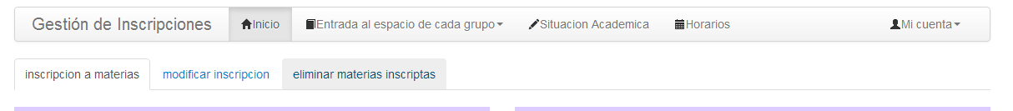

Funcionalidad

Para agregar funcionalidad a esta barra de navegación interna se debe y es muy importante una vez que cambiemos de solapa, deberos cambiar la **class=”active”**  a el elemento de la lista que se esté referenciando. En el jsp q se esté mandando.

Como por ejemplo

1. <ul class="nav nav-tabs">
2. <li
3. <a href="#">inscripción a materias</a>
4. </li>
5. <li><a href="#">modificar inscripción</a></li>
6. <li class="active"><a href="#">eliminar materias inscripcion</a></li>
7. </ul>